**Ejercicio 2 – Fundamentos**

Sobre el proyecto de referencia "Ssid.Arquitectura", identifica métodos y/o clases que sirvan de ejemplo de los diferentes principios SOLID, así como de los principios DRY (Don't Repeat Yourself) y KISS (Keep It Simple).

Dichos ejemplos pueden ser tanto de casos donde se esté rompiendo el principio en cuestión (e.g. se está haciendo copy/paste en lugar de crear un método, de forma que no se respeta el principio DRY), como de casos en que sí se esté aplicando correctamente.

**Ejemplos de casos que cumplen con los principios SOLID, DRY o KISS**:

1. BLL - Service

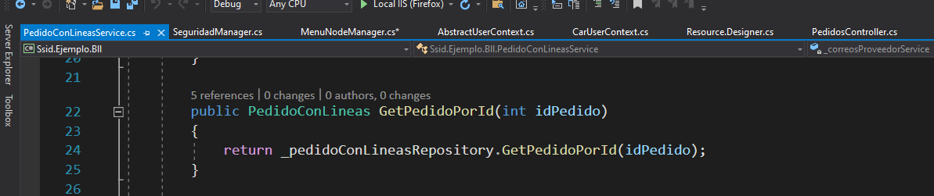

Cumple con el principio SOLID de responsabilidad única, ya que solo realiza una acción.

**Ejemplos de casos que no cumplen los principios SOLID, DRY o KISS**:

1. DAL - Repository:

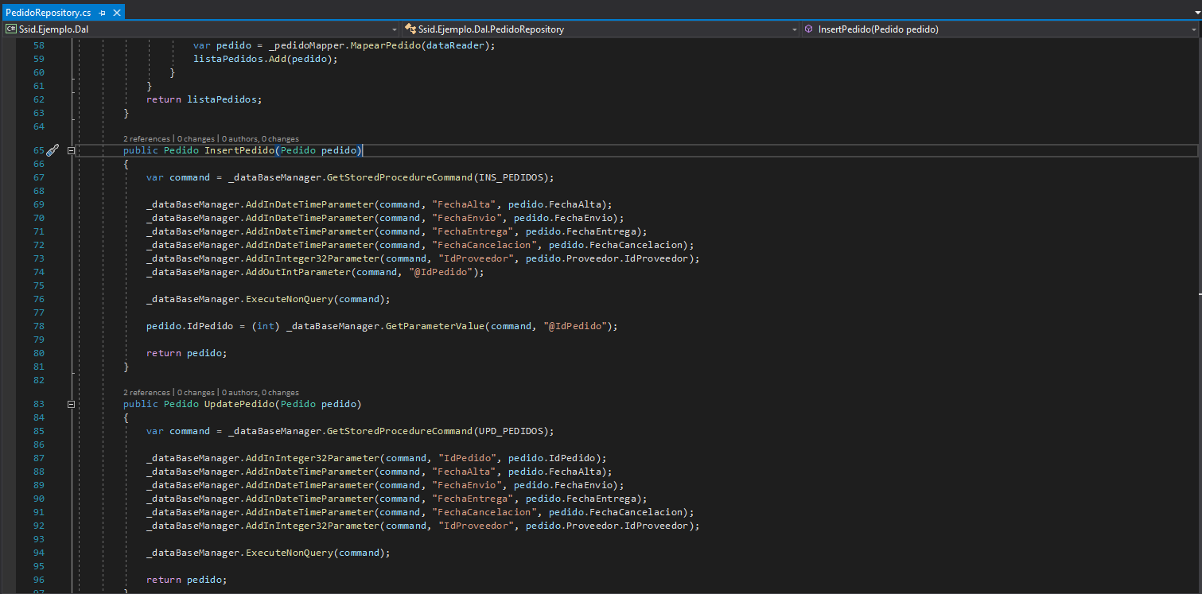

En este caso, no estamos cumpliendo el principio DRY ya que hay código repetido. Una posible solución sería crear un método aparte, que recibiese y devolviese el DataBaseManager, en el cual se estableciesen los parámetros que se repiten.

1. BLL – Service:

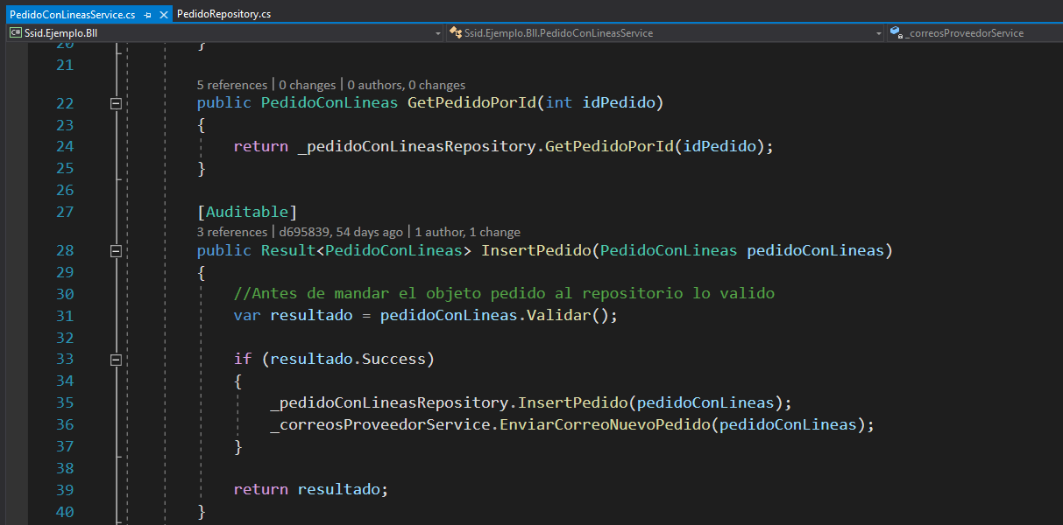

Aquí, como podemos ver no cumple los principios SOLID, ya que no cumple el principio de responsabilidad única. Inserta un pedido y además manda un correo electrónico. En el caso de que quisiéramos insertar solamente, sin enviar correo, tendríamos que modificar el código o añadir otro método.